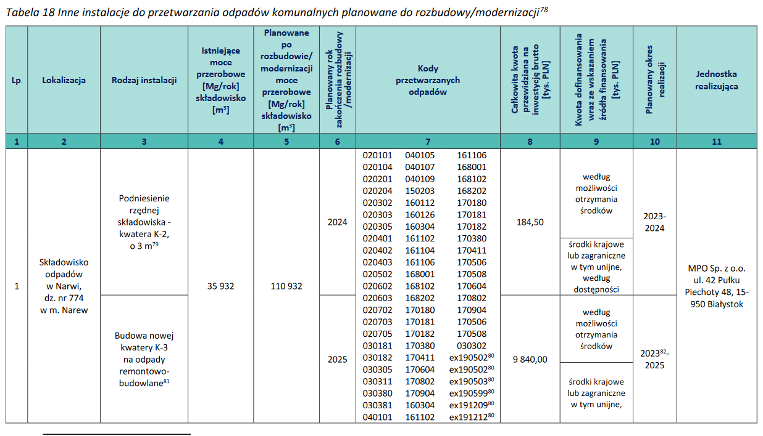
Plan Inwestycyjny - Załącznik nr 1 do "Planu Gospodarki Odpadami Województwa Podlaskiego na lata 2023-2028"

Tabela 22 Planowane nowe instalacje do przetwarzania odpadów zielonych i innych bioodpadów

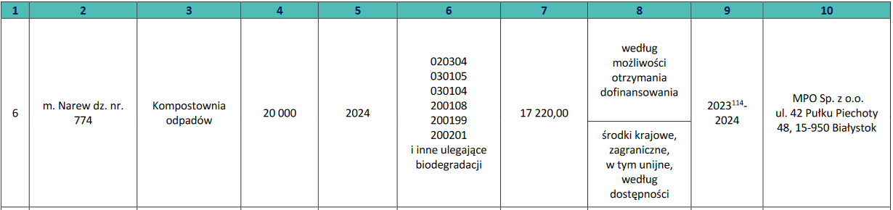

Tabela 27 Inne planowane nowe instalacje do przetwarzania odpadów komunalnych
